KATOLÍCKA UNIVERZITA V RUŽOMBERKU
Pedagogická fakulta


INŠTITÚT JURAJA PÁLEŠA V LEVOČI

SNOEZELEN

Predmet: Práca v MZ 2
Vyučujúci: Mgr. Gabriela Vojteková, PhD.
Študent: Slávka Šubová
2. ročník ŠPaPMP, Mgr., DF
Zimný semester akademického roka 2018/2019

PRÍPRAVA NA VYUČOVANIE

Vyučujúci: |  | Slávka Šubová
Dátum: |  | 07.11.2018
Škola: |  | ŠZŠ
Trieda: |  | 2.A, A- variant
Predmet: |  | Prírodoveda
Tematický celok: |  | Ročné obdobia
Učivo: |  | Vône
Cieľ: |  | Kognitívny: poznať ročné obdobia a ich vlastnosti
 |  | Afektívny: upevňovať kladný vzťah k prírode, k zdraviu
 |  | Psychomotorický: rozvoj jemnej a hrubej motoriky, vedieť pracovať skupinovo alebo samostatne
Vyučovacie metódy: |  | Slovná (rozhovor) , názorná ( názorná ukážka), praktická (manipulácia s predmetmi), výchovná (pochvala, povzbudenie)
Organizačné formy vyučovania: |  | Frontálna
Medzipredmetové vzťahy a prierezové témy: |  | Výtvarná výchova, Slovenský jazyk
Motivácia: |  | Rozhovor o jeseni
Didaktické prostriedky: |  | Ovocný, bylinkový ,mätový , zázvorový čaj, lipový čaj, CD prehrávač, meditačno- relaxačná hudba
ŠTRUKTÚRA VYUČOVACEJ JEDNOTKY
Čas: | Činnosť učiteľa: |  | Činnosť žiakov:
5´  10´ | Organizačná časť: Žiakov si pred začatím hodiny privediem do miestnosti SNOEZELEN. Po zazvonení na hodinu si urobím dochádzku a žiakov privítam.  Motivačná časť: Žiakov motivujem rozhovorom o jeseni, aké sú chladné dni a večere v jeseni. Opýtam sa žiakov, kto ma aký čaj najradšej a aké je ich najobľúbenejšie ročné obdobie. Žiakom vysvetlím, že sa treba teplejšie obliekať, aby neprechladli, aby neboli chorí. |  | Žiaci išli poslušne a v tichosti so mnou do miestnosti a pri dochádzke sa mi hlásili.  Žiaci smelo odpovedajú na otázky. Žiaci majú najradšej leto ako ročné obdobie a väčšina má najradšej ovocné čaje.
20´  5´  5´ | Expozičná časť: V triede/ miestnosti – v Snoezelene budem mať vopred prichystané pomôcky- sáčky čajov. Pred začatím ovoniavania čajov im do pozadia zapnem meditačnú relaxačnú hudbu. Každému žiakovi poviem aby si zavrel oči a ovoňal každý sáčok čaju a povedal aký čaj to môže byť a čo mu vôňa pripomína, či sa mu páči alebo nie, či by chcel ten čaj ochutnať. Po ovoniavaní čajov si so žiakmi zrobíme čaj a ochutnáme, ktorý ako chutí.  Fixačná časť: Spolu so žiakmi si zopakujeme, čo sme dnes preberali a opýtam sa ich aké čaje si zapamätali.  Záverečná časť: Žiakom poďakujem za ich aktivitu a pochválim ich. Opýtam sa či sa im dnešná hodina páčila. |  | Žiaci si pozorne pozreli aké pomôcky dnes budú používať. Žiaci si naozaj zavreli oči a skúšali vône čajov a následne hádali, aký sáčok čaju držia. Žiaci niektoré čaje vedeli uhádnuť, no niektoré naopak. Žiaci rozprávali čo im vône čaju pripomínajú ( vôňu jahôd, citrónu, zázvoru). Lipový čaj žiakom robil najväčší problém. Žiaci po dokončení úlohy ochutnávali každý čaj.  Žiaci všetko povedali čo si zapamätali a nebolo toho málo. Žiaci si zapamätali toho veľa. Každý žiak vedel vymenovať všetky čaje aké dnes ovoniavali.  Žiaci boli z pochvaly šťastní a na hodinu reagovali pozitívne.
Poznámky:

Príloha:
Ovocný čaj: 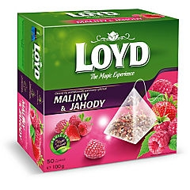 Zázvorový čaj: 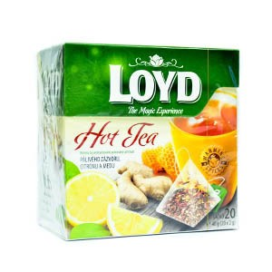Bylinkový čaj: 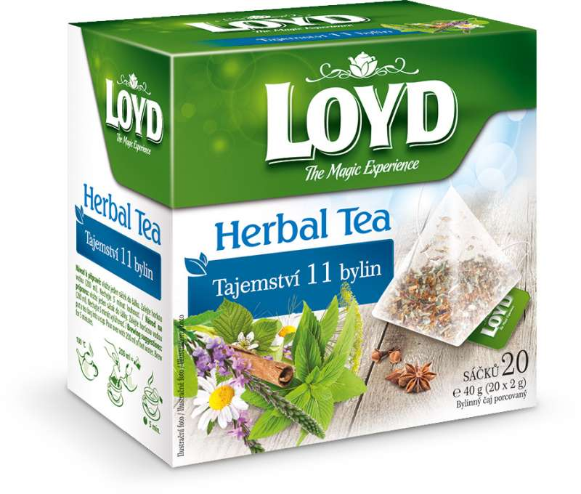

Lipový čaj: 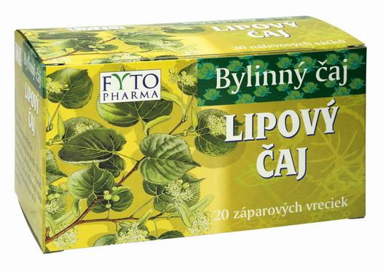 Mätový čaj: 